ပြောင်းလဲမှုကို လုပ်ဆောင်ရန်အတွက် ကိုယ်ပိုင်လုပ်ငန်းအမှတ်တံဆိပ်အပေါ် သုံးသပ်တွေးတောခြင်း

(Brand Thinking for Change)

မကောင်းသတင်းများ

ကောင်းသတင်းများ

ထုတ်ကုန်ကောင်းများ ပိုမိုဖွံ့ဖြိုးတိုးတက်လာအောင် ဆောင်ရွက်ခြင်း

၄င်းတို့ကို တစ်ကမ္ဘာလုံးသို့ တင်ပို့၍ ကောင်းမွန်စွာ ရောင်းချခြင်း

ထုတ်ကုန်ကောင်းများ
ဖွံ့ဖြိုးတိုးတက်လာအောင်
ဆောင်ရွက်ခြင်း

ထုတ်ကုန်ကောင်းများ
ဖွံ့ဖြိုးတိုးတက်လာအောင် ဆောင်ရွက်ခြင်း
၄င်းတို့ကို
တစ်ကမ္ဘာလုံးသို့ တင်ပို့၍
ကောင်းမွန်စွာ
ရောင်းချခြင်း

ပြောင်းလဲခြင်းအတွက်
ကမ္ဘာကြီးမှ လိုအပ်နေသည်မှာ
ကြံ့ခိုင်အားကောင်းသော BRAND အမှတ်တံဆိပ်များ

တရားမျှတမှု

ရွေ့လျားလှုပ်ရှားမှု
ကျန်းမာရေးစောင့်ရှောက်မှု

သတင်းအချက်အလက်
ရရှိမှု

အစားအစာများ
ဘေးအန္တရာယ်ကင်းမှု
နှစ်ဆယ့်တစ်ရာစု ပညာရေး

အလုပ်အကိုင်များ

တရားမျှတမှု

ငြိမ်းချမ်းခြင်း
လူ့အခွင့်အရေးများ

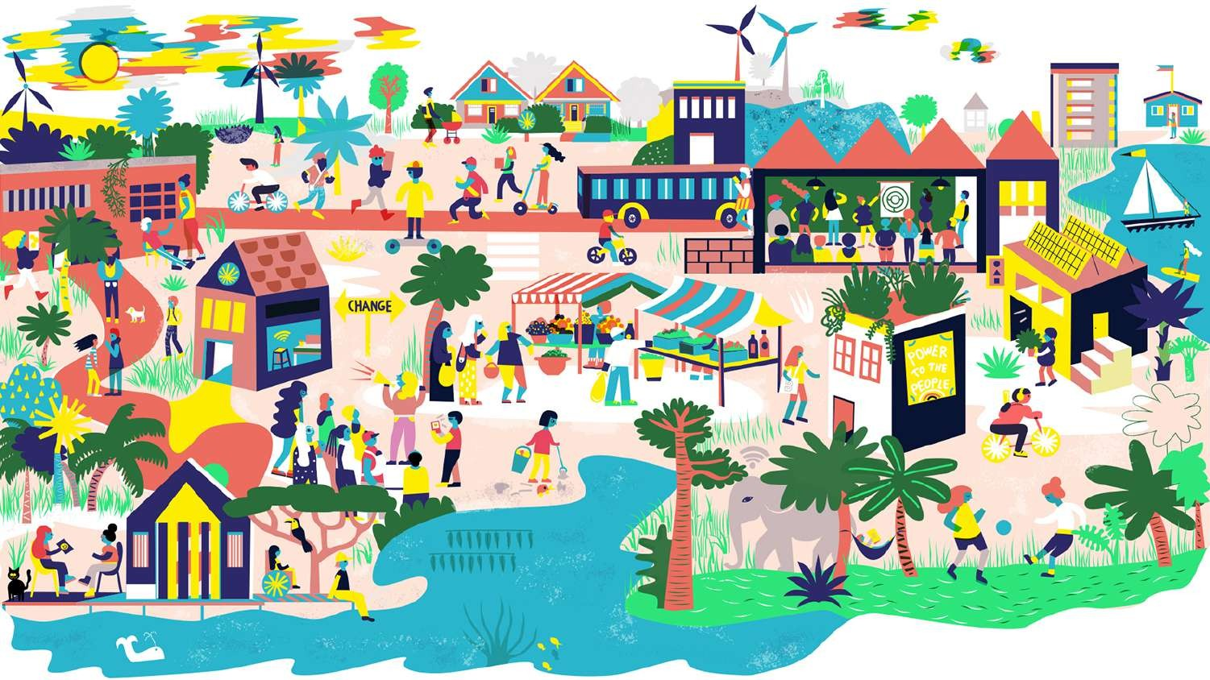 ပါဝင်မှု
ပြန်လည်ပြည့်ဖြိုးမြဲစွမ်းအင်

ရှင်သန်နေသော သဘာဝတရား ကျန်းမာပြီး ရေရှည်တည်တံ့သော အလေ့အထများ

လူပုဂ္ဂိုလ်များအနေဖြင့်
တစ်နေ့လျှင် အကြိမ်ပေါင်း ရာနှင့်ချီ၍
BRAND အမှတ်တံဆိပ်အပေါ်
သုံးသပ်တွေးတောခြင်း
ပြုလုပ်ကြသည်။

ဘယ်နွားနို့ကို သင်ဝယ်ယူမလဲ။

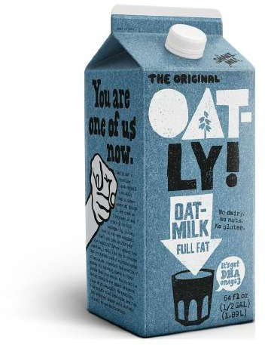

THE BRANDLING INTRODUCTION

မည်သူ၏ အချက်အပြုတ် အကြံပေးခြင်းကို သင်လက်ခံမည်နည်း။
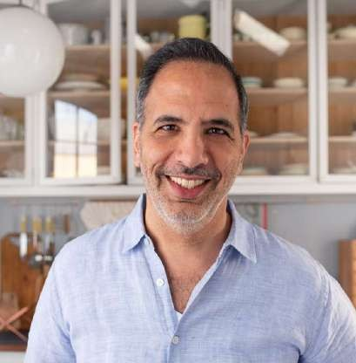

THE BRANDLING INTRODUCTION

မည်သည့် ကင်ဆာရောဂါ ကုသိုလ်ပြုအဖွဲ့အစည်းကို သင်ထောက်ပံ့မည်နည်း။

THE BRANDLING INTRODUCTION

သင့်သေတမ်းစာကိစ္စအတွက် မည်သူ့ထံသို့ သွားရောက်မည်နည်း။

THE BRANDLING INTRODUCTION

ရာသီဥတုပြောင်းလဲမှုအပေါ် အရေးယူဆောင်ရွက်ရန် မည်သည့်လှုပ်ရှားမှုတွင် ပါဝင်မည်နည်း။

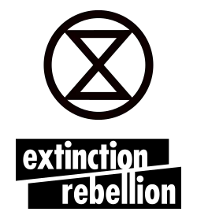

THE BRANDLING INTRODUCTION

ကျွန်ုပ်တို့၏ ကိုယ်ပိုင်ကုန်အမှတ်တံဆိပ်များ တည်ဆောက်ရန် အကြောင်းဖန်လာသောအခါ ထိုအသိပညာများသည် ယနေ့အထိ အသုံးဝင်နေဆဲဖြစ်သော်လည်း -

ကိုယ်ပိုင်လုပ်ငန်းအမှတ်တံဆိပ် နည်းဗျုဟာမှူး
(BRAND STRATEGIST)
တစ်ဦးကဲ့သို့ တွေးတောခြင်းအား သင်ယူရဦးမည်ဟု
ကျွန်ုပ်တို့ ယုံကြည်ပါသည်။

ကျွန်ုပ်၏ ဇာတ်လမ်း

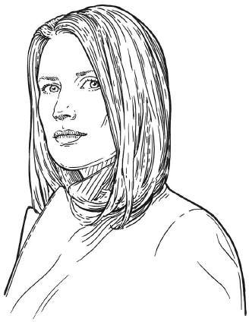ANNE MILTENBURG

THE BRANDLING INTRODUCTION

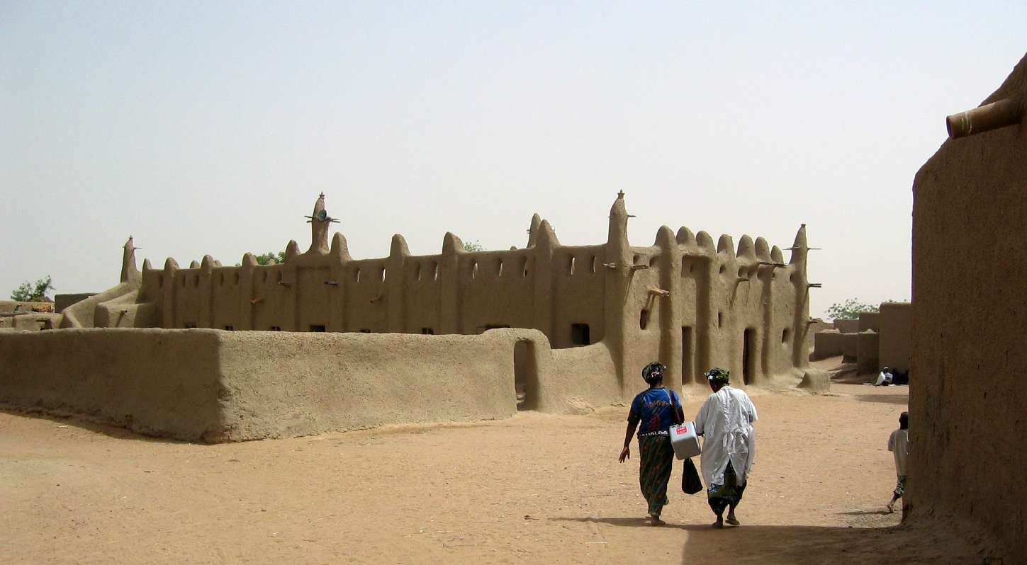

ကျွန်ုပ်၏
အသက်မွေးဝမ်းကျောင်းမှု စွမ်းရည်

ကျွန်ုပ်စိတ်အားထက်သန်သည့် အရာ

ကမ္ဘာမှ လိုအပ်သည့်အရာ THE

ကျွန်ုပ်၏
အသက်မွေး
ဝမ်းကျောင်းမှု
စွမ်းရည်
ကျွန်ုပ် စိတ်အားထက်သန်သည့်အရာ

ကမ္ဘာမှ လိုအပ်သည့်အရာ

လူမှုရေးရာ ပြောင်းလဲမှုအတွက် ကိုယ်ပိုင်လုပ်ငန်းအမှတ်တံဆိပ် ထားရှိခြင်း

LEMONADE အမှတ်တံဆိပ်ဖြင့်
လုပ်ငန်းစတင်လုပ်ကိုင်မည့် မိသားစုအနေဖြင့်
Coca Cola အမှတ်တံဆိပ်ကို မျှတစွာ ယှဥ်ပြိုင်နိုင်မည့်
ကမ္ဘာတစ်ခုကို ဖန်တီးရန် ကျွန်ုပ်မည်ကဲ့သို့ ကူညီနိုင်မည်နည်း။

အကယ်၍ သင်၏ အတွေးအခေါ် / ထုတ်ကုန် / ဝန်ဆောင်မှုကို ပိုမိုတိုးတက်ရန် ဆန္ဒရှိပါက
ထိုအရာများကို ဝယ်ယူမည့် မတူညီသော လူအမျိုးမျိုးကို အမြောက်အမြား လိုအပ်ပါသည်။

ထိုသူများကို
ကိုယ်ပိုင်လုပ်ငန်းအမှတ်တံဆိပ်နည်းဗျုဟာမှူးများကဲ့သို့ တွေးတောသုံးသပ်နိုင်ရန်
လေ့ကျင့်ပေးပါ။

ကိုယ်ပိုင်လုပ်ငန်းအမှတ်တံဆိပ်နည်းဗျုဟာမှုးကဲ့သို့

တွေးတောခြင်း

ကိုယ်ပိုင်လုပ်ငန်းအမှတ်တံဆိပ် နည်းဗျုဟာမှုးများ
တွေးတောသုံးသပ်သော
အသုံးဝင်သည့်
နည်းလမ်း (၇) ရပ်

၁။ မိမိပရိသတ်ကို ပထမနေရာ၌ ထားပါ။

THE BRANDLING INTRODUCTION

၂။ သင်နှင့် ပတ်သက်၍ အခြားသူများက မည်သို့ထင်မြင်ခံစားရသည်နှင့်
စပ်လျဉ်း၍ နှောင့်နှေးမနေဘဲ တုံ့ပြန်မှု တစ်ခုခု ပြုလုပ်ပါ။
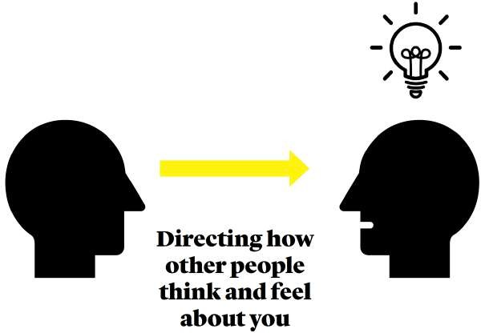

THE BRANDLING INTRODUCTION

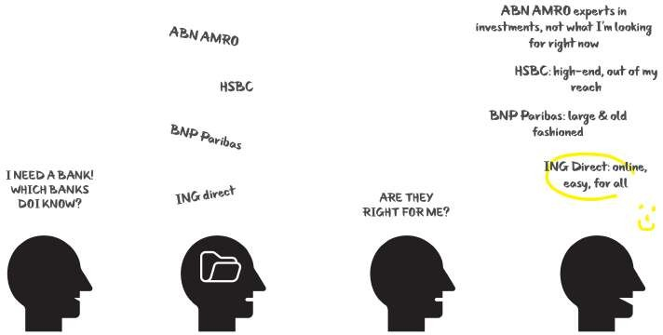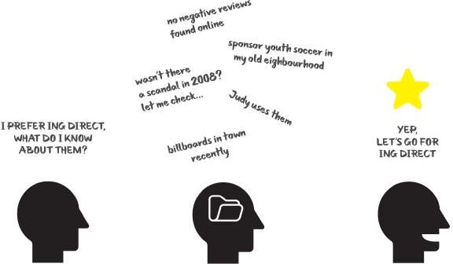
ကျွနု်ပ် ဘဏ် တစ်ခု လိုအပ်သည်။ ဘယ်ဘဏ်တွေ ကျွနုပ်သိသလဲ

ဘဏ် နံမည်များ
ကျွနုပ် ဘဏ် တစ်ခု လိုအပ်သည်။ ဘယ်ဘဏ်တွေ ကျွနုပ်သိသလဲ

ယင်းဘဏ်တွေက ကျွနု်ပ်အတွက် သင့်လျှော်ပါ့မလား?
ယင်းဘဏ်တွေ ကျွနုပ်အတွက် သင့်လျှော်ရဲ့လား?
ကျွနုပ် ဘဏ် တစ်ခု လိုအပ်သည်။ ဘယ်ဘဏ်တွေ ကျွနုပ်သိသလဲ

ဘဏ် နံမည်များ
ABN AMRO က ရင်းနှီးမြှပ်နှံမှုမှာ ပညာရှင် ဖြစ်ပြီး အခု ကျွန်ုပ် ရှာနေတာနဲ့ မကိုက်ညီဘူး၊ HSBC က စျေးကြီးတယ် ကျွန်ုပ်မတတ်နိုင်ဘူး။ BNP Paribas ကတော့ ကြီးပြီး ဒီဇိုင်းက နောက်ကျနေတယ်။ ING Direct ကတော့ Online ကနေ လုပ်ကိုင်လို့ရတဲ့အတွက် အားလုံးအတွက် အဆင်ပြေတယ်။

ကျွန်ုပ်ရဲ့ အရင် အိမ်ပတ်ဝန်းကျင်က လူငယ်ဘောလုံးအသင်းကိုလည်း ငွေကြေးထောက်ပံတယ်
၂၀၀၈ ခုနှစ်မှာ အရှုပ်တော်ပုံ ရှိခဲ့ သလား? စစ်ကြည့်မယ်
Judy ကလည်း ဒီဘဏ် သုံးတယ်
Online ပေါ်မှာတော့ မကောင်းတဲ့ review မတွေ့ရဘူး
ING Direct ကို တော့ ပိုနှစ်သက်တယ်
သူတို့အကြောင်း ကျွန်ုပ်ဘာသိသလဲ?

ဟုတ်ပြီ ING Direct ကို သွားကြစို့။

၃။ ရှုပ်ထွေးသော အရာများကို နားလည်လွယ်ရန် ကြိုးပမ်းပါ။

THE BRANDLING INTRODUCTION

၄။ သင်သည် တစ်စုံတစ်ခုအတွက် တစ်စုံတစ်ယောက်နှင့် အမြဲယှဥ်ပြိုင်ရမည်ကို နားလည်ထားပါ။

THE BRANDLING INTRODUCTION

၅။ ဂုဏ်သိက္ခာဟူသည်
လုပ်ကိုင်ဆောင်ရွက်မှုနှင့် ဆက်သွယ်ချိတ်ဆက်မှုတို့အပေါ်
မှီတည်နေသည်ကို သိရှိထားပါ။

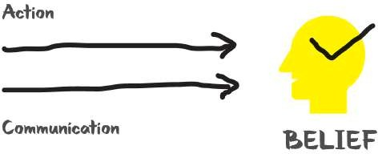
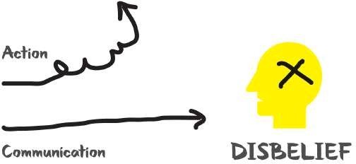
လုပ်ကိုင်ဆောင်ရွက်မှု
ဆက်သွယ်ချိတ်ဆက်မှု
လုပ်ကိုင်ဆောင်ရွက်မှု
မယုံကြည်မှု
ယုံကြည်မှု
ဆက်သွယ်ချိတ်ဆက်မှု

THE BRANDLING INTRODUCTION

၆။ အရင်းအမြစ်များကို အာရုံစူးစိုက်ထားပါ။
THE BRANDLING INTRODUCTION

၇။ ဆောင်ရွက်ရမည့်ကိစ္စရပ်များကို ပျက်ကွက်မှုမရှိစေဘဲ အရေးတယူဆောင်ရွက်ပါ။

THE BRANDLING INTRODUCTION

ကိုယ်ပိုင်အမှတ်တံဆိပ်နှင့် ပတ်သက်၍ တွေးတောသုံးသပ်မှု စွမ်းရည်ကို ကျွန်ုပ်တို့ မည်သို့ သင်ကြားပေးသနည်း။

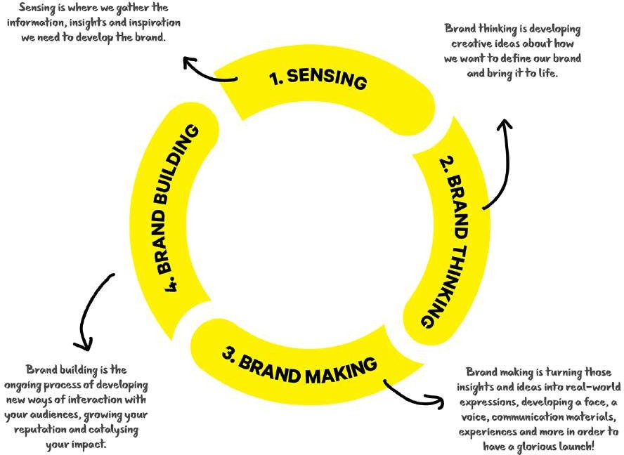
ကုန်အမှတ်တံဆိပ်တည်ဆောက်ခြင်း…သင့်၏ပရိတ်သတ်နှင့်အပြန်အလှန်ဆက်သွယ်ရေးနည်းလမ်းများကိုဖွံဖြိုးစေခြင်း၊သင်၏ဂုဏ်သတင်းကိုကြီးထွားစေခြင်း၊ အကျိုးသက် ရောက်မှု အ‌ောက်ကူ စေခြင်းတို့ကို စဥ်ဆက်မပြတ်ဆောင်ရွက်ခြင်း
Sensing…ကိုယ့်ရဲ့ ကုန်အမှတ်တံဆိပ်နဲ့ ပတ်သက်တဲ့ သတင်းအချက်အလက်များ၊ ထိုးထွင်းသိမြင်မှု နှင့် ဆွဲဆောင်မှုတို့ပါဝင်တယ်။
ကုန်အမှတ်တံဆိပ်ဖန်တီးခြင်း..ယင်းအတွေးအခေါ် အမြင်တွေကို လက်တွေ့လောကထဲသို့ဘုန်းတန်ခိုးရှိသော မိတ်ဆက်မှုတစ်ခုအဖြစ် ရပ်တည်နိုင်ရန် အသွင်အပြင်၊ အသံ၊ ဆက်သွယ်မှု၊ အတွေ့အကြုံများဖန်တီးခြင်း
ကုန်အမှတ်တံဆိပ်စဥ်းစားခြင်း…ကိုယ့်ရဲ့ ကုန်အမှတ်တံဆိပ်ကို ဘယ်လိုအဓိပါယ်ဖွင့်ဆိုမလဲ၊ ထိုကုန်ကို လက်ရှိလောကထဲကို ဘယ်လိုယူဆောင်လာမလဲဆိုတာတွေအတွက် ဆန်းသစ်တဲ့အတွေးအခေါ်ဖန်တီးခြင်း
ဆက်သွယ်ချိတ်ဆက်မှု

1
2
7
6
3
4
5

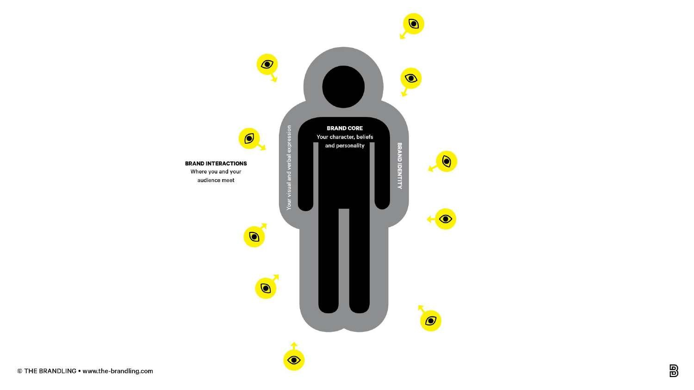

သင်၏အမြင်အာရုံနှင့် နှုတ်အပြောအဆိုအားဖြင့် ဖော်ပြခြင်း
Brand Core သင်၏စရိုက်လက္ခဏာ၊ ယုံကြည်ချက် နှင့် ကိုယ်ရည်ကိုယ်သွေး

Brand Interaction…သင်နှင့် သင်၏ပရိတ်သတ် တွေ့ဆုံသည့်နေရာ

Brand Identity .. ကုန်အမှတ်တံဆိပ် အထောက်အထား

THE BRANDLING | STIR TO ACTION | DEC 2020

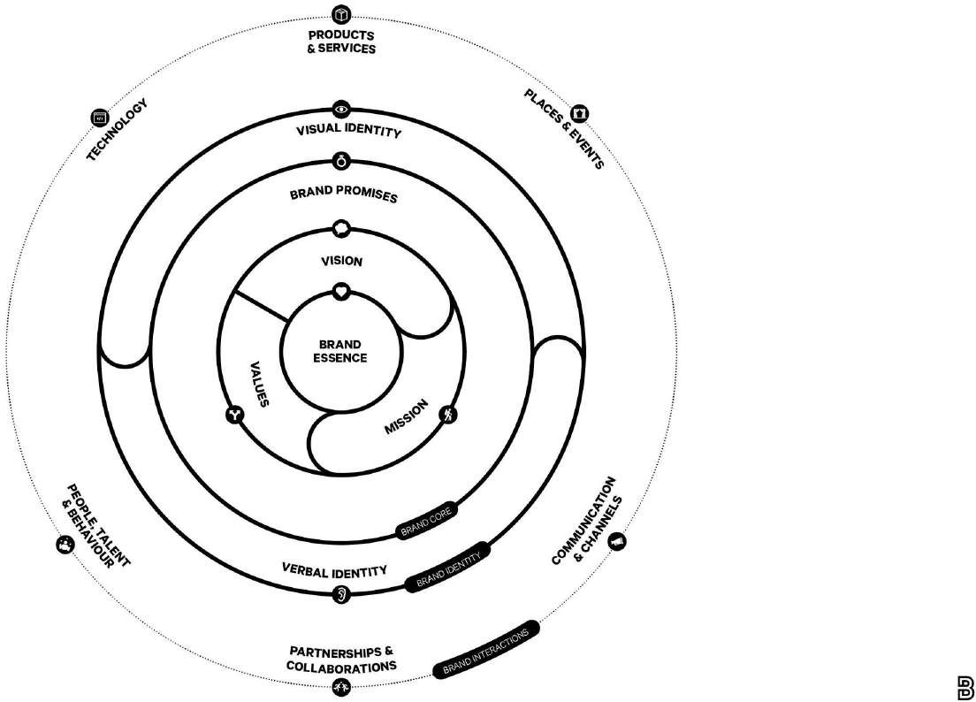
ကုန်အမှတ်တံဆိပ်ရပ်တည်မှု
တန်ဘိုးထားမှု
မျှော်မှန်းချက်
နှုတ်အားဖြင့် အထောက်အထား
လူပုဂိုလ် ပါရမီနှင့် အပြုအမှု
အစုစပ်လုပ်ကိုင်ခြင်းနှင့် ပူးပေါင်းဆောင်ရွက်ခြင်း
ဆက်သွယ်ရေးလမ်းကြောင်းများ
ရည်မှန်းချက်
ကုန်အမှတ်တံဆိပ် ကတိ
အမြင်အာရုံ အထောက်အထား
နည်းပညာ
ကုန်စည်နှင့် ဝန်ဆောင်မှု

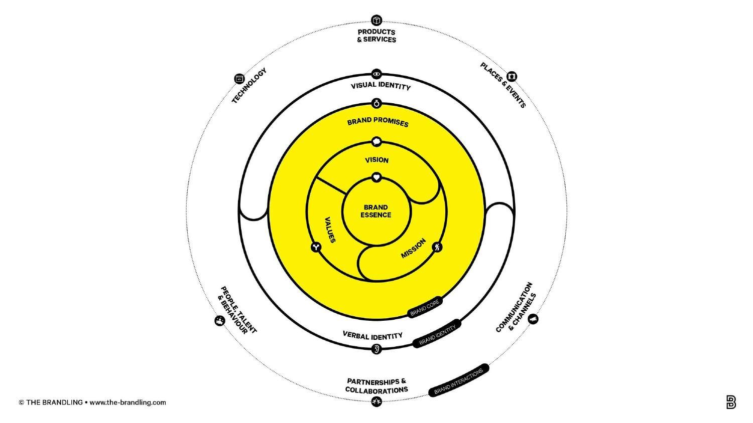

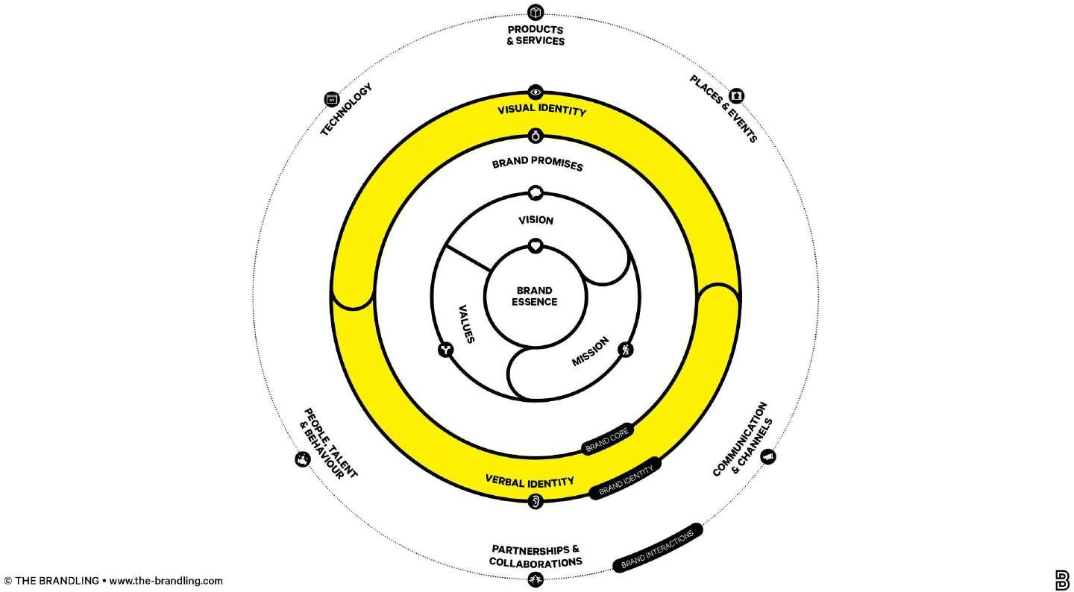

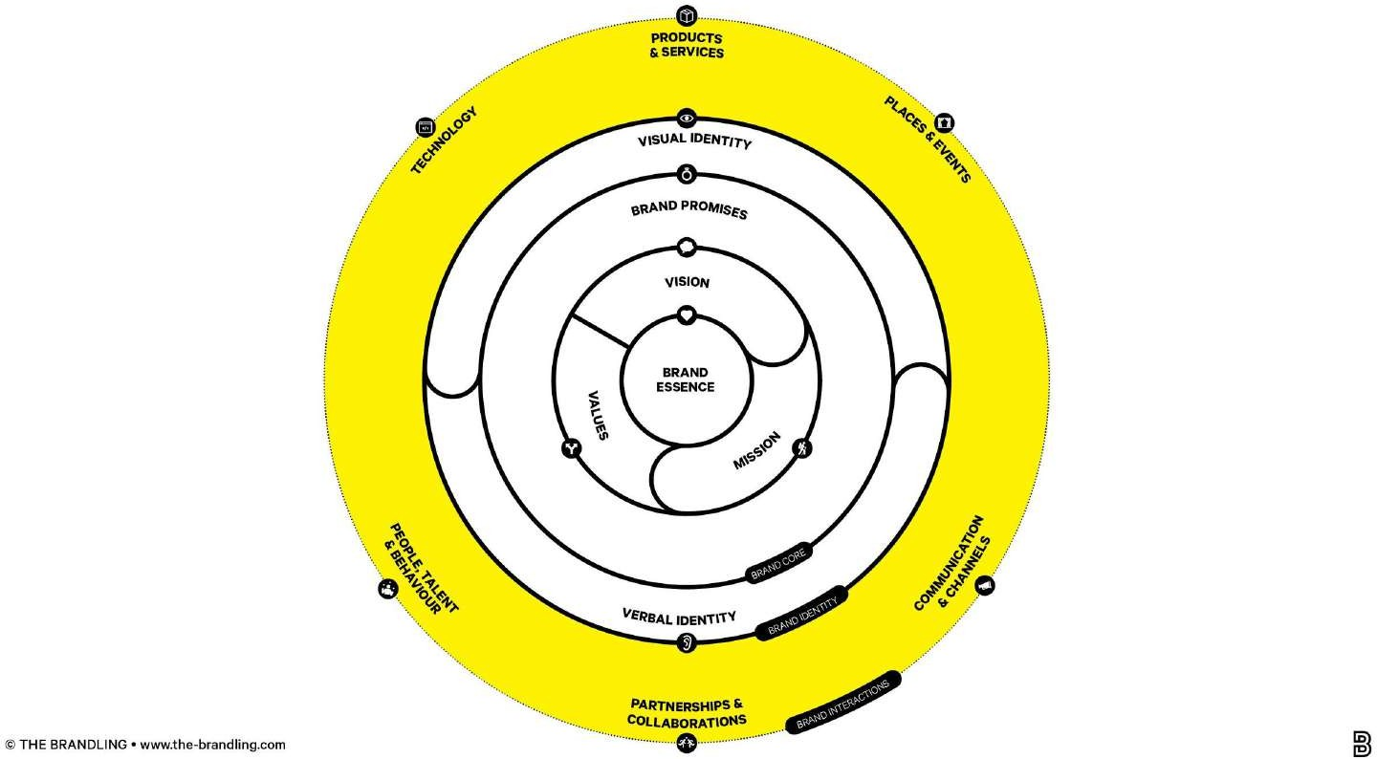

ကျွန်ုပ်တို့သည် ကိရိယာ “Tool” ကို သင်နှင့်အတူ မျှဝေပါသည်။
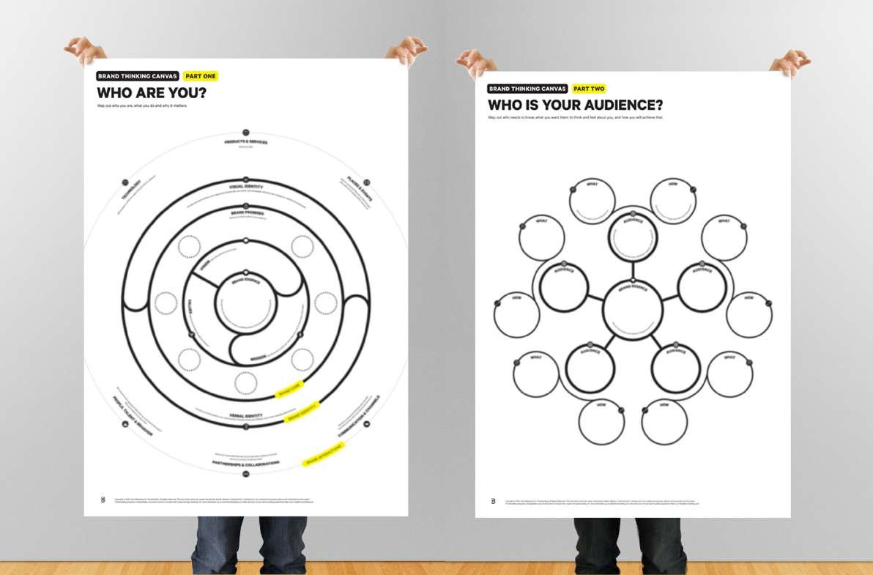
WWW.THE-BRANDLING.COM/brand-thinking-canvas Discount code: bu-stepup

THE BRANDLING INTRODUCTION

ကိုယ်ပိုင်လုပ်ငန်းအမှတ်တံဆိပ်နည်းဗျုဟာမှုးကဲ့သို့
တွေးတောတတ်ရန် လူများကို သင့်အနေဖြင့် သင်ကြားပေးနိုင်ပါသလား။

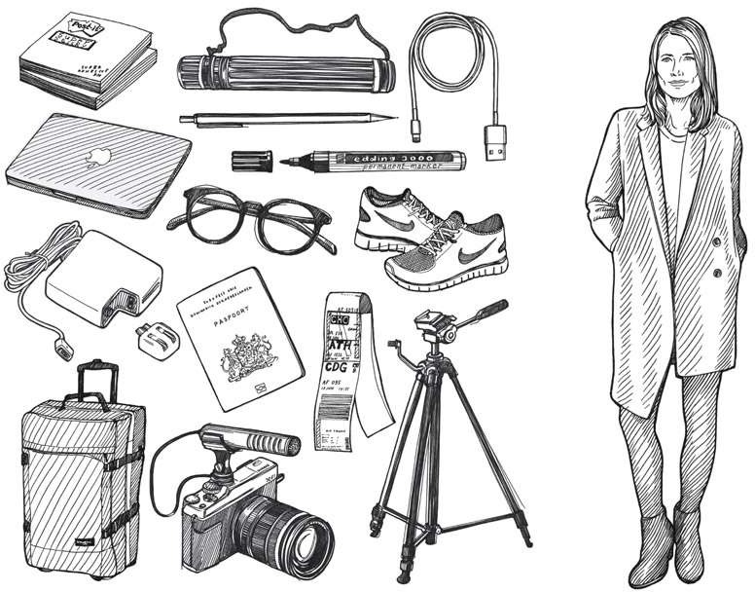

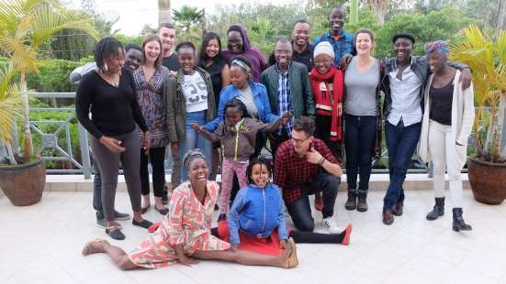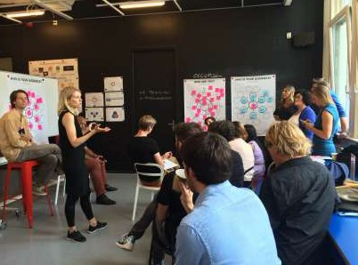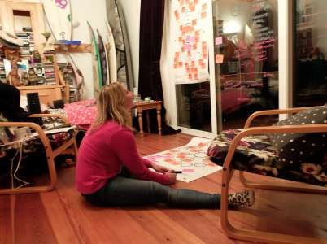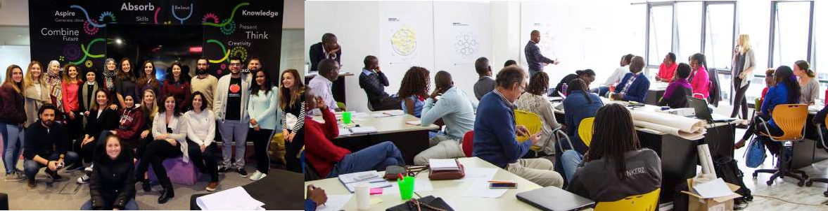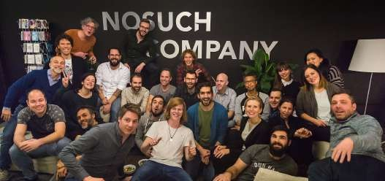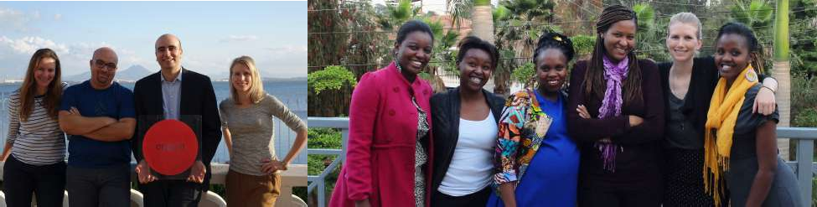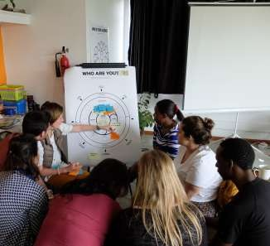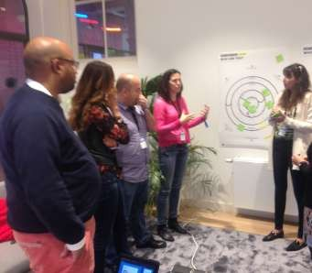

လူမှုစီးပွားရေးစွန့်ဦးဆောင်ရွက်သူများအား
ပိုမိုခိုင်မာသည့် ကိုယ်ပိုင်အမှတ်တံဆိပ် တည်ဆောက်နိုင်ရန်
လေ့ကျင့်ပေးသော ပညာ‌ရေးကုမ္ပဏီတစ်ခု

၁။
ကိရိယာများ
၂။
သင်တန်းများ
၃။
လူအုပ်စု

၁။ မြင့်မားသော အရည်အသွေး၊
အသုံးချနိုင်ပြီး သင့်လျော်သော ကိရိယာများ (TOOLS)
နှင့်
အသိပညာရင်းမြစ်များ

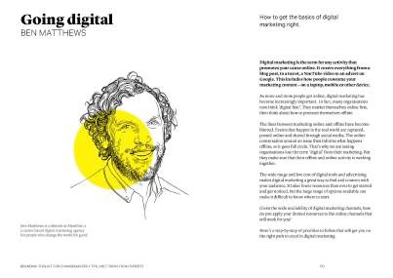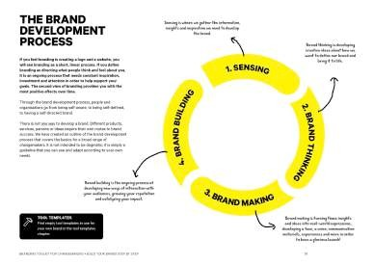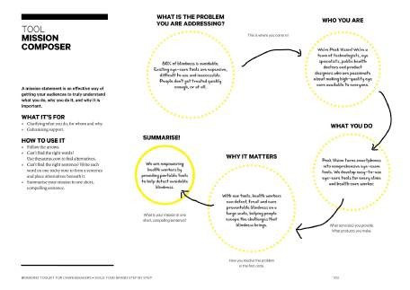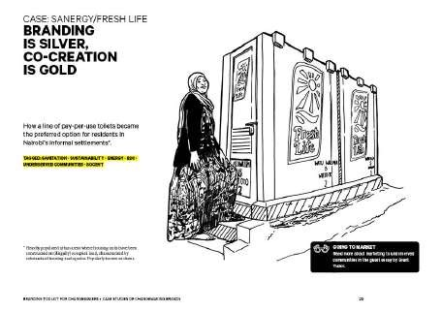

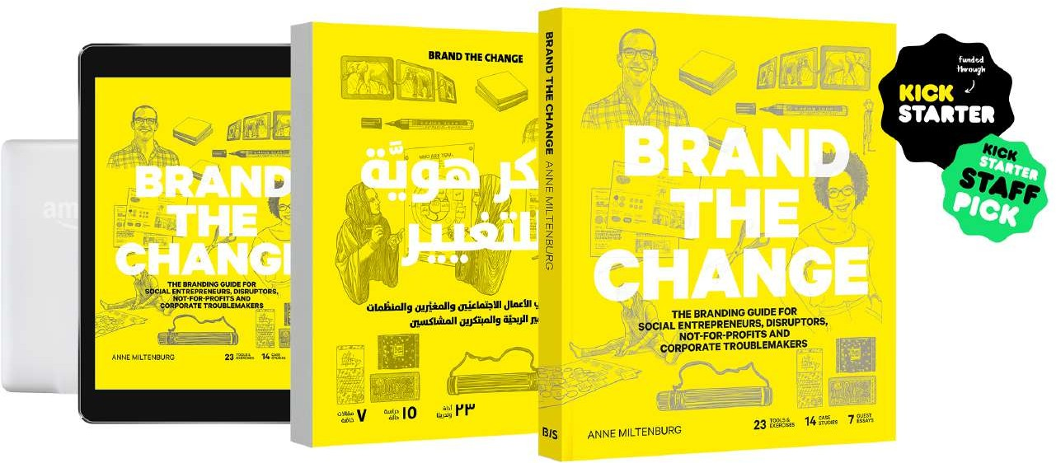

၂။ အရည်အသွေး (Skill) တည်ဆောက်ခြင်း -
လေ့ကျင့်ခြင်း နှင့် သင်တန်းများ
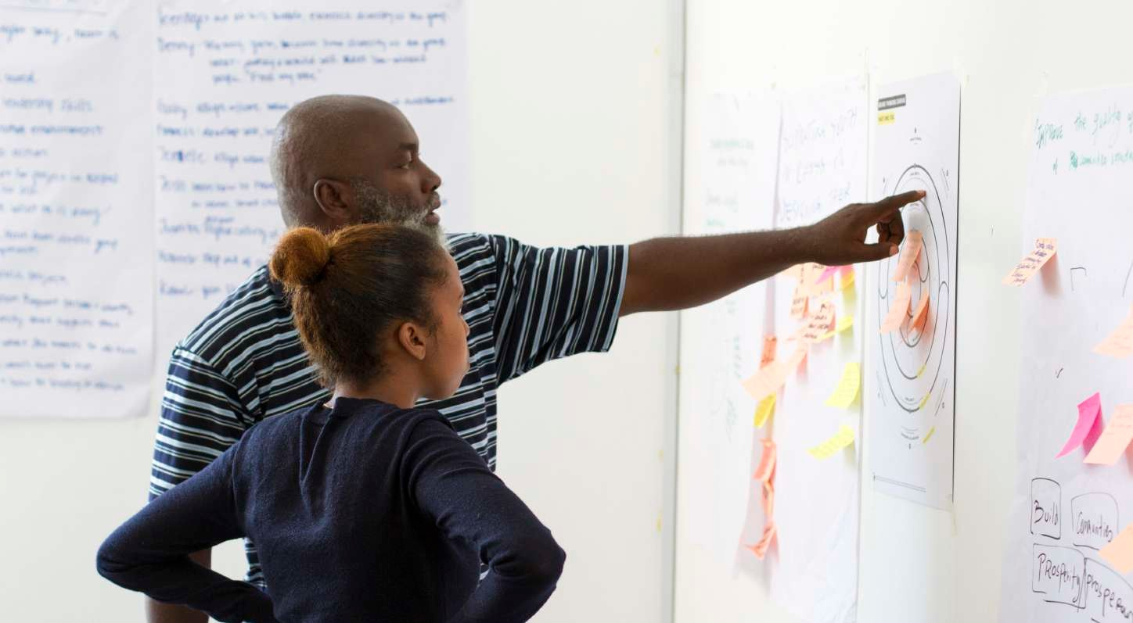

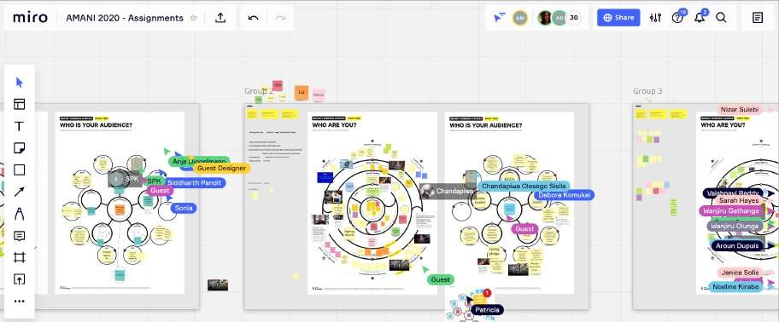
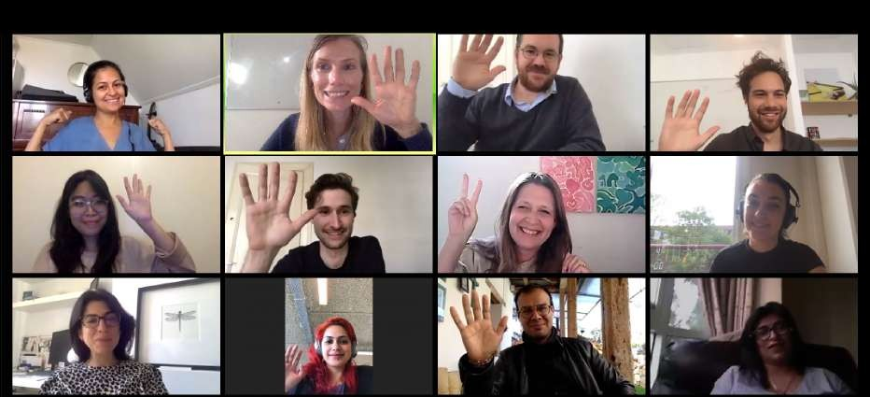

၃။ ပံ့ပိုးမှုပေးသည့် အဖွဲ့ (TRIBE)

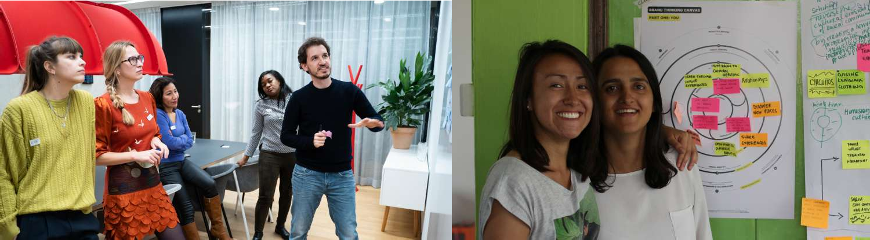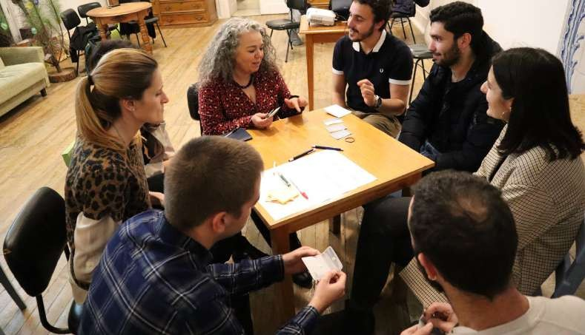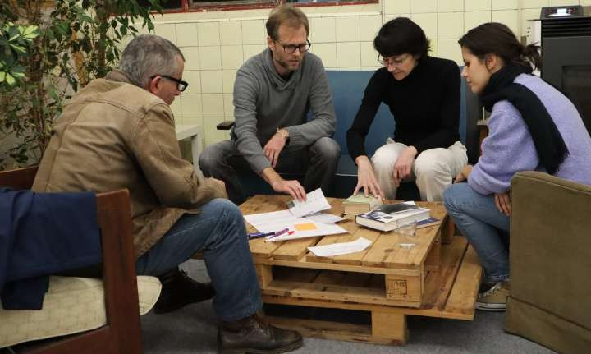
Events
Trainers
Online community

Community of support

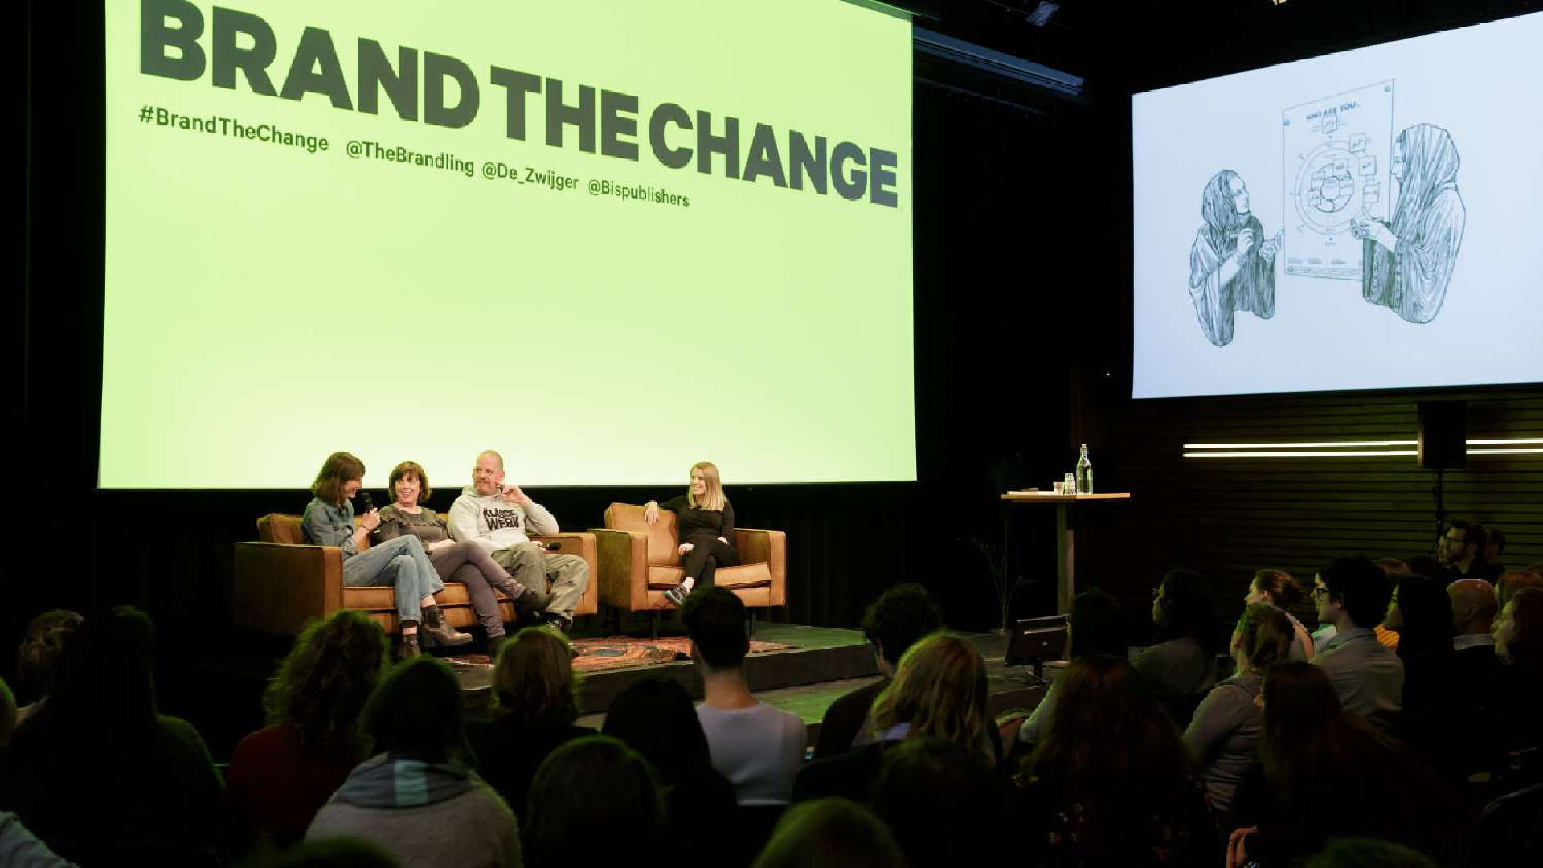

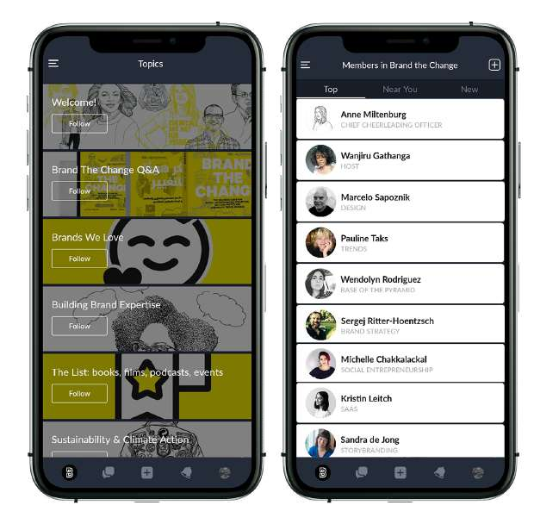

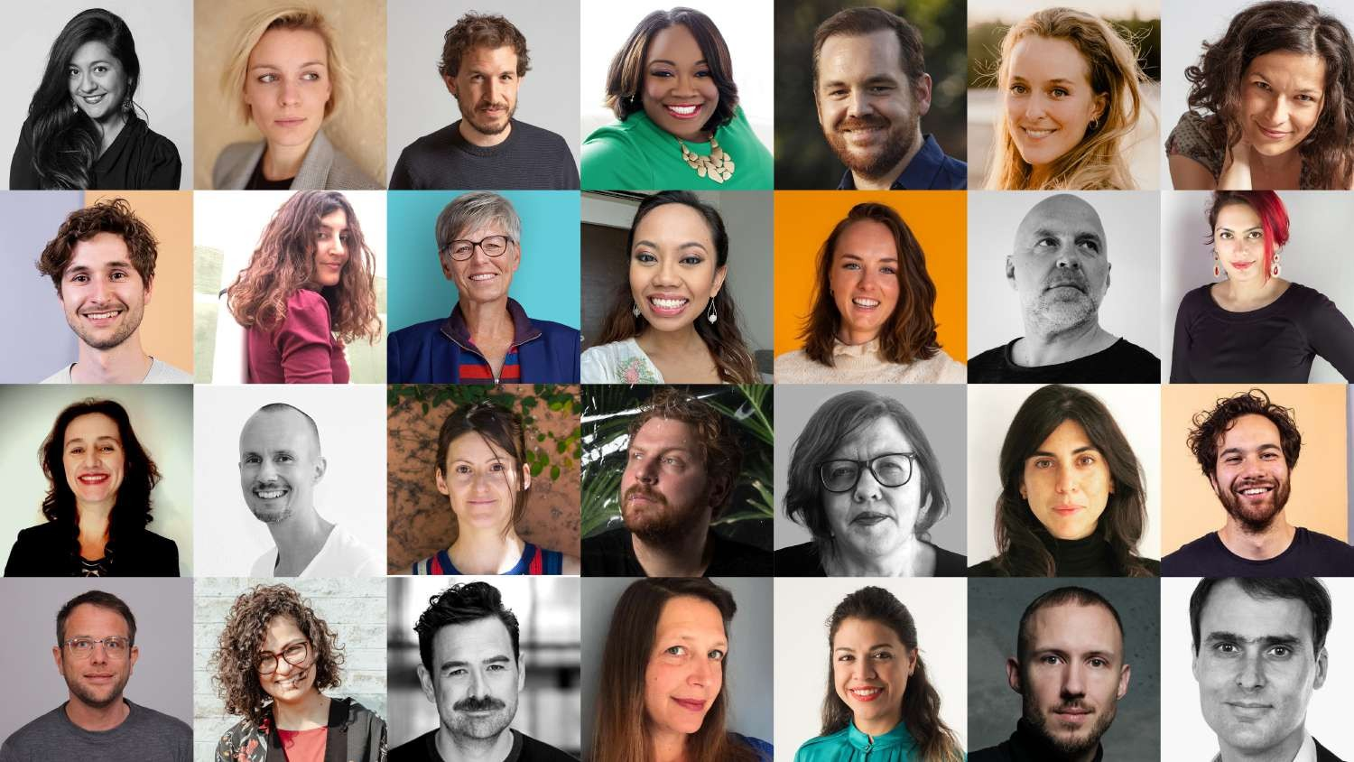

စွန့်ဦးတီထွင် လုပ်ငန်းရှင် ၂၅၀၀ ဦးမှ ကျွန်ုပ်တို့၏
ကိရိယာများ (TOOLS) နှင့် သင်ရိုးများ (COURSES) ကို
အသုံးပြု၍ လူပုဂ္ဂိုလ် တစ်သောင်းကျော် ၊ ကမ္ဘာ့တိုက်ကြီး လေးခုမှ
အသိအမှတ်ပြု လက်မှတ်ရ ၃၈ ဦး တို့အား လေ့ကျင့်ပေးခဲ့သည်။

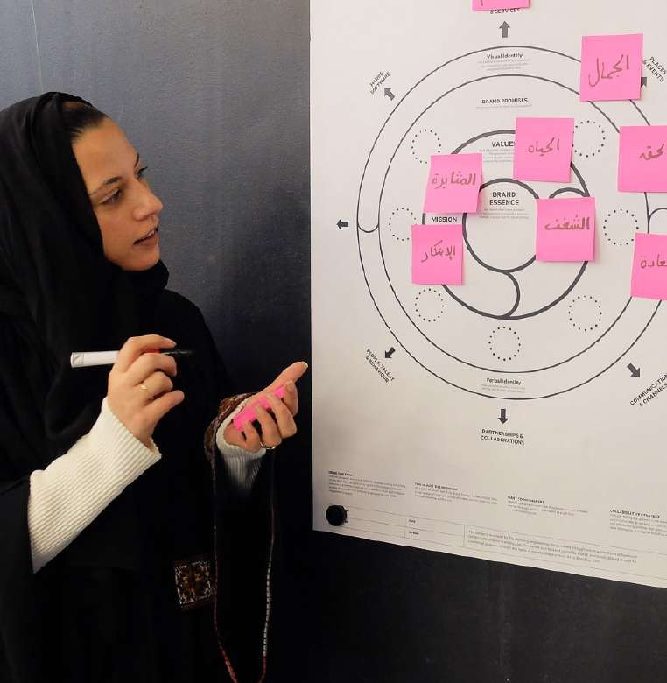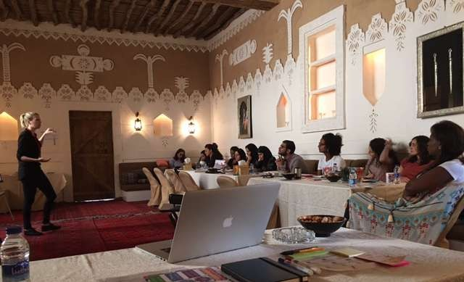

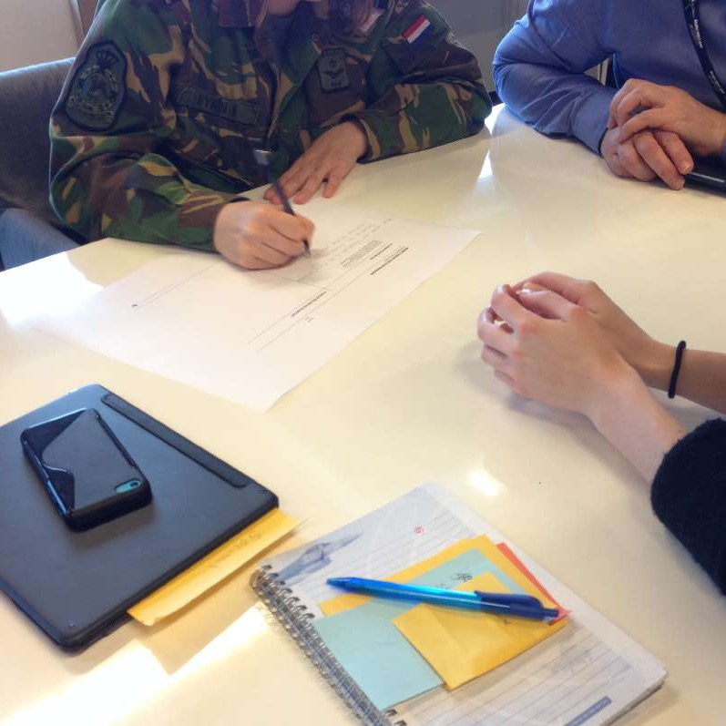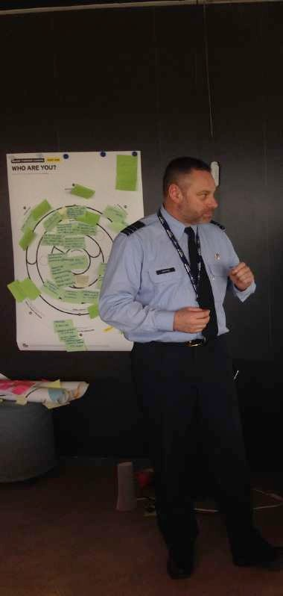

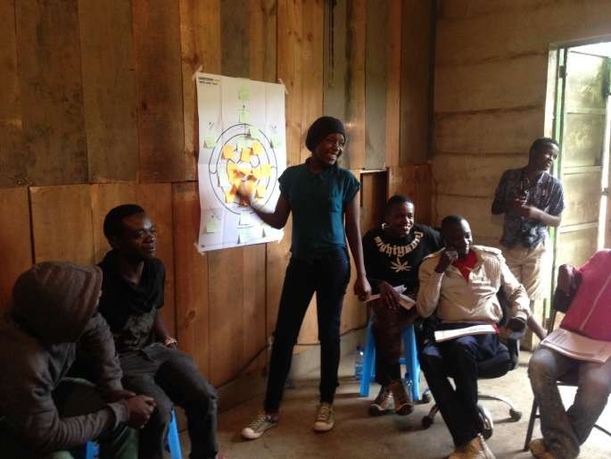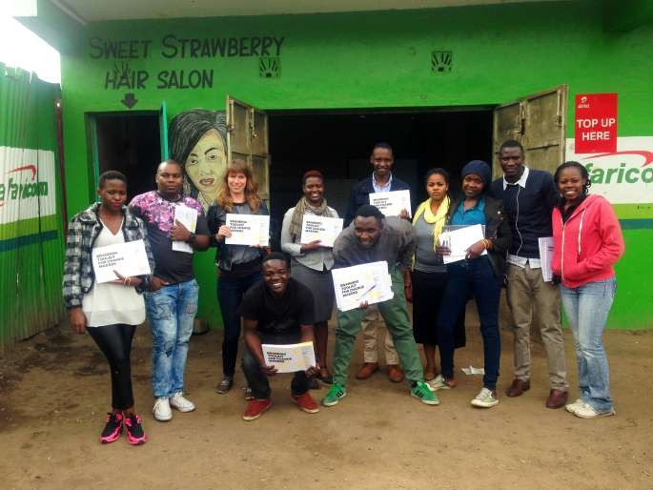

သင့်အား ဖိတ်ကြားအပ်ပါသည်။

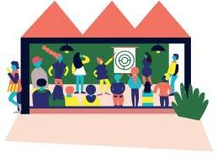ဆက်လက်ဆောင်ရွက်မည့် အစီအစဉ်များ
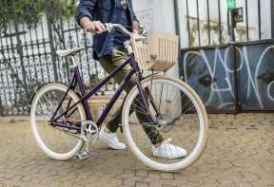
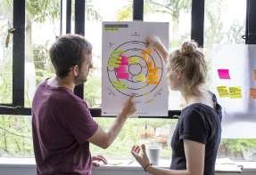

LISBON MEETUP

Join the Lisbon community to help a local brand grow its audience
PERSONAL BRANDING MASTERMIND GROUP

Group of community members who support each other in building their personal brands
BRAND THE CHANGE ACADEMY

8 week online brand building programme to build your brand with Anne
BRAND THINKING CANVAS FACILITATION COURSE

On demand course for brand professionals who want to run their own inspiring and effective brand workshops

THE BRANDLING INTRODUCTION

the-brandling.com @The_Brandling #BrandTheChange
The Brandling #BrandTheChange
brandthechange.org

